Teorema de tales
Ao final da atividade, lembre-se de colocar sua nota de DPO.

INDIVIDUAL
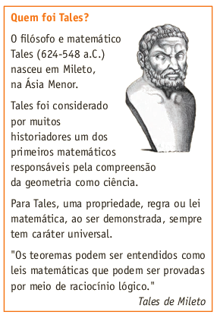
E o que diz o Teorema de Tales?
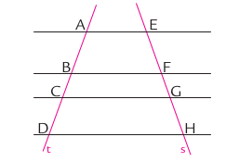
Um feixe de retas paralelas determina sobre duas retas transversais segmentos correspondentes proporcionais.

Observe a figura a seguir:

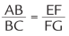
A proporção ao lado (AB está para BC assim como EF está para FG) é uma das que podem ser obtidas a partir do teorema de Tales, mas há muitas outras.

1. Escreva todas as proporções que tornam as afirmações verdadeiras:
AC está para BC assim como EG está para FH:
CD está para AB assim como GH está para EF:
BC está para AD assim como FG está para EH:

2. Escreva todas as proporções verdadeiras referentes à imagem acima:
__________________________________________________________________________

DPO: ___ ___ ___
DPO: ___ ___ ___

